Proba 1º parcial- Historia do Mundo Contemporáneo
Nome e Apelidos do alumno/a: ___________________________________
Data: _________________
Curso: _________________
Grupo/Clase: ________________

Modelo 3

Pregunta 1 (2,5 puntos)
Texto con erros para detectar:
"O Código Civil Napoleónico foi aprobado en 1815, establecendo a división de poderes e protexendo a soberanía nacional. Influíu directamente na Constitución española de 1812 e a monarquía liberal posterior."
Identifica e corrixe os erros.

Pregunta 2 (2,5 puntos)
Escolla unha das dúas:
a) Describe as ondas revolucionarias de 1820, 1830, e a ”Primavera dos Pobos” de 1848, destacando as causas e consecuencias sociais e políticas.
b) Analiza o papel do Congreso de Viena para restablecer o absolutismo e a Restauración, así como os pactos e alianzas que se estableceron (Santa Alianza).

Pregunta 3 (2,5 puntos)
Escolla unha das dúas:
Analiza o seguinte fragmento da época do Terror napoleónico:
"A revolución precisa da firmeza para acabar coas traizóns internas, eliminando aos seus inimigos e garantindo os ideais novos a través de medidas extremas." (Robespierre).
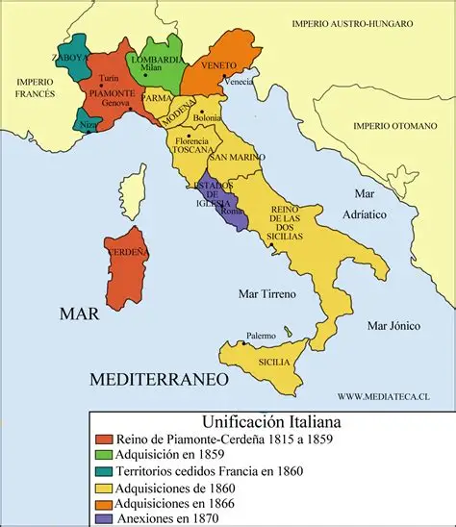
Estuda o mapa do proceso de unificación italiana (1815-1870), indica as etapas principais e os protagonistas.

Pregunta 4 (2,5 puntos)
Escolla unha opción:
a) Comenta o significado da Santa Alianza e o seu papel na política europea do século XIX contra o liberalismo.
b) Analiza o mapa da Confederación Xermánica e describe as transformacións das fronteiras tras as guerras prusianas.


